Règles du PICROSS

Préambule : Jouer au PICROSS demande de la réflexion. Cette réflexion peut engendrer des réactions diverses et variées chez le joueur. L’addiction et l’amusement sont les risques de ce jeu pour ceux qui aiment faire surchauffer leur cerveau.

**But du jeu** : L’objectif est de reconstitué un dessin en noir et blanc à l’aide d’une grille à compléter avec des carrés noirs et blancs comme sur l’exemple ci-dessous.

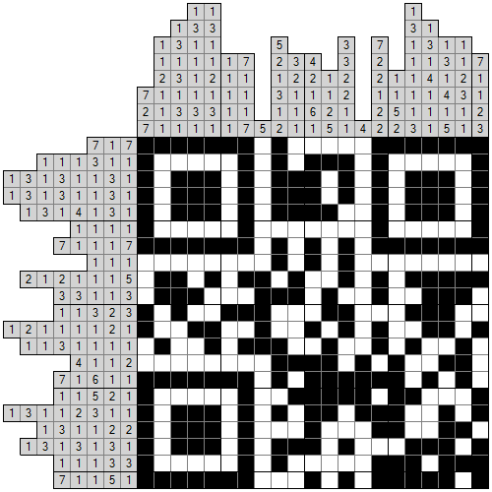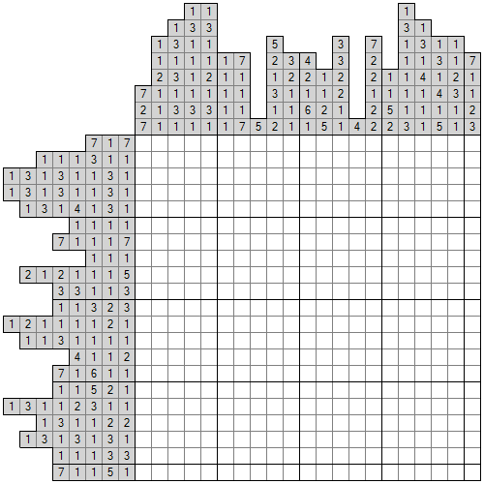

Résultat

**Déroulement** : Une grille est constitué de lignes et de colonnes à compléter. Pour savoir où placer les carrés noirs afin d’obtenir le dessin final, chaque ligne et chaque colonne comporte un nombre défini par les chiffres(nombres), placé à gauche de la grille pour les lignes et en haut de la grille pour les colonnes. Il faut donc placer un ou plusieurs carrés noirs en fonction du nombre pour chaque ligne(colonne) correspondante.

Règles du jeu du hanjie - exemple 1Exemple :

**IMPORTANT** : Si une ligne ou une colonne comporte plusieurs chiffres, il y a **obligatoirement** un espace entre chaque séries de carrés.

Règles du jeu du hanjie - exemple 2Exemple : Pour une séquence **3 2** il faut laisser **au moins** une case blanche entre les 2 séries de carrés noirs.

**Conseils** : Si vous parvenez à compléter une ligne ou une colonne, cela peut donner une indication pour la(les) colonnes(lignes) correspondantes.

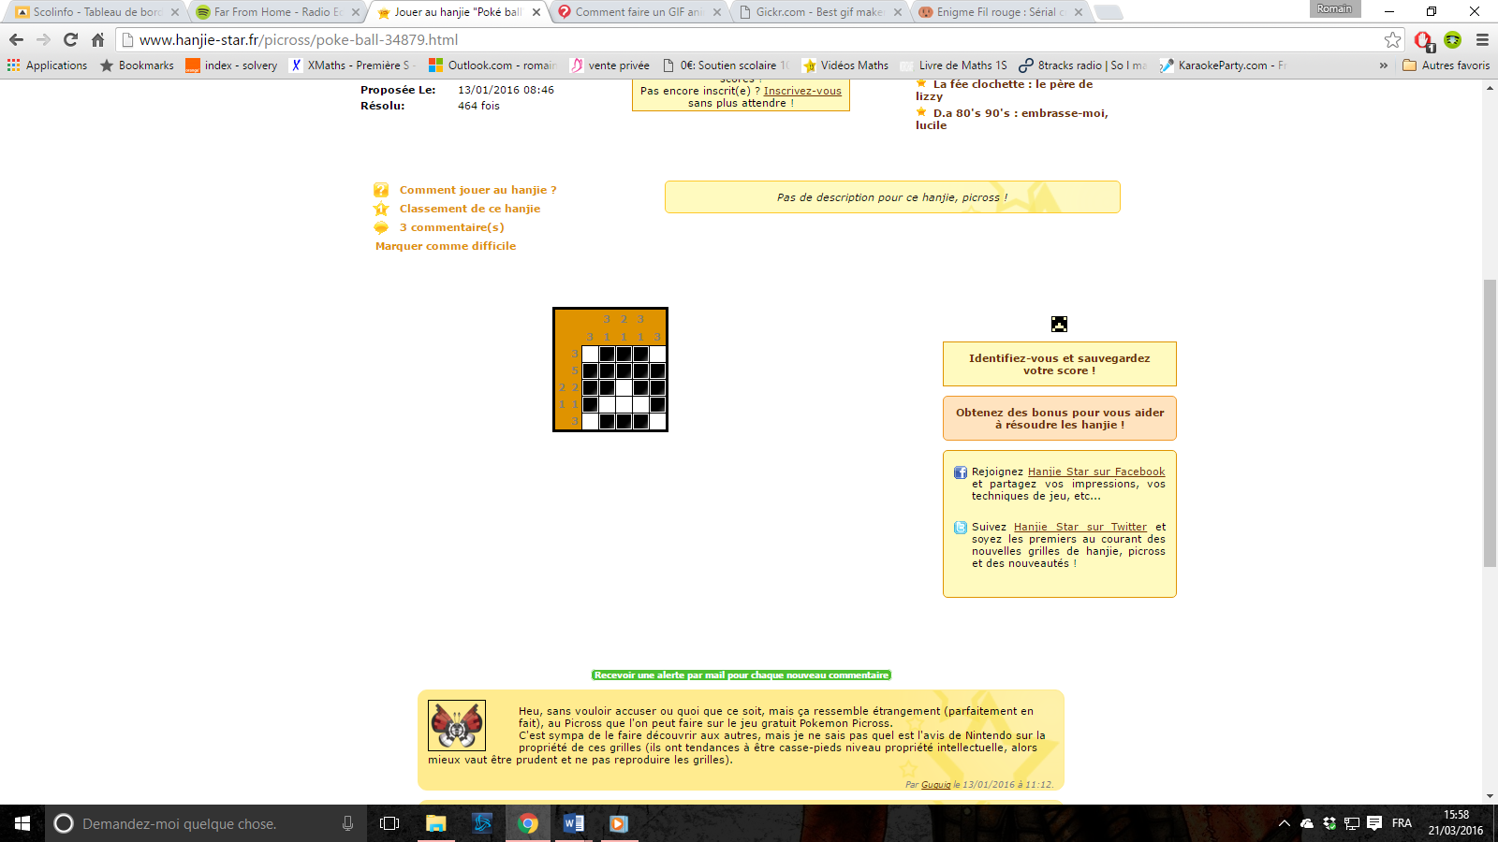

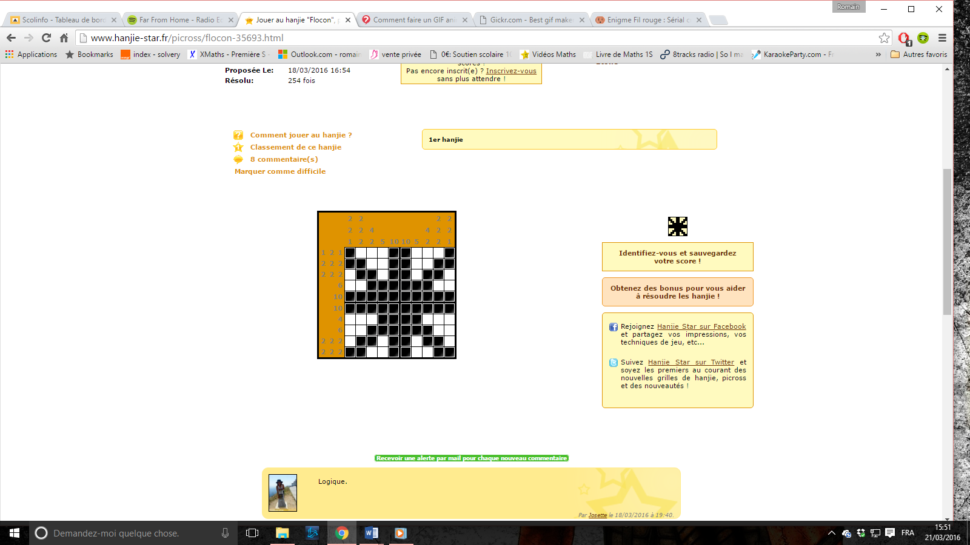

Règles du jeu du hanjie - exemple 3 Si le Picross est une grille de 10 cases sur 10 cases, une colonne (ou une ligne) indiquant **10** signifie que toutes les cases de la colonne (ou de la ligne) doivent être noircies.

Si la première case d’une ligne ou d’une colonne est noircie, vous pouvez noircir autant de cases que le premier chiffre de la colonne ou de la ligne indique car la première case étant noircie cela indique le début de la série de cases noires. Cette astuce s'applique également pour la fin d'une ligne (ou d'une colonne). Pratique non ?

Il est préférable aussi de rajouter des croix dans les cases ou vous êtes surs qu’elles ne peuvent pas noircies.

Enfin, le conseil ultime pour ce jeu est d’avoir de la patience et de s’entrainer !

Good luck and have fun !